Actividad: Gobierno Municipal de Chalatenango desarrolló su evento anual Rendición de cuentas correspondiente al año 2019. En el cuál abordaron temas de Desempeño financiero, Obras Públicas e Infraestructura, Cohesión Social y Cultural, Gestión Medioambiental y Fortalecimiento Institucional.

Fecha:6 de marzo de 2020.

Ubicación: Plaza Recreativa Plaza San Antonio.

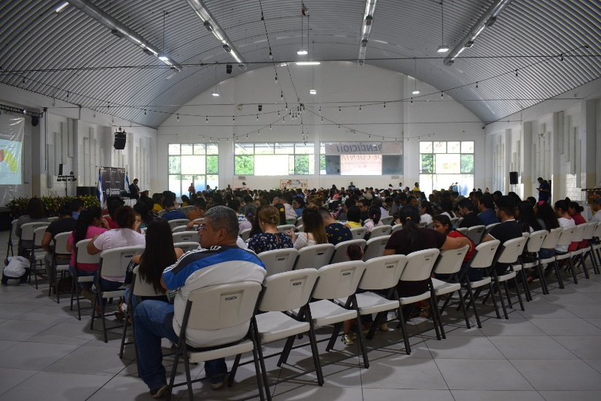
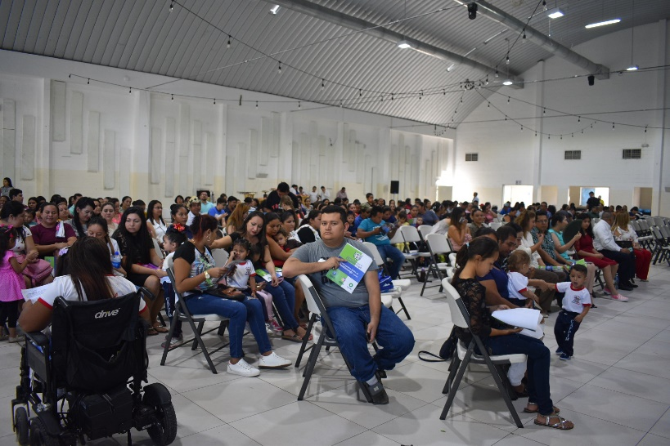
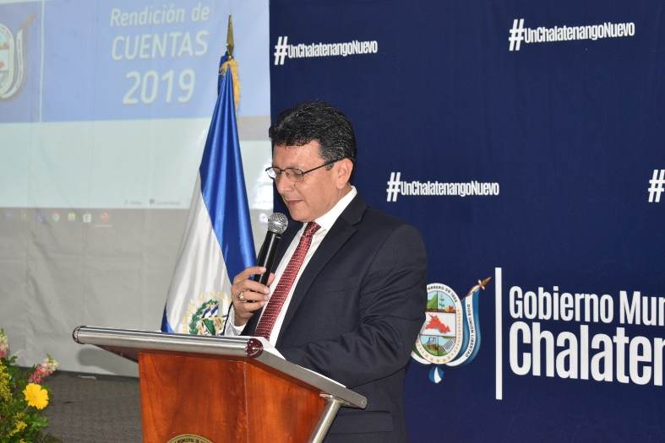
Hora: 8:30AM

